ADAR2 NES SD40 Linker 计算结果汇总
基于 11–20 Å 多距离设计、三模型结构预测、RMSD/Vina 门控与 SD40 几何评分
数据范围：匿名化全量结果档案 | 整理日期：2026-09-30

执行摘要
本次整理覆盖匿名提交包中的 13,013 条来源记录及归档中的补充结果文件。在线 MMseqs2 批次共获得 292 条去重 ProteinMPNN 设计序列，完成 588 个 Boltz-2 模型预测。采用 Linker Cα RMSD 严格小于 2.0 Å、至少 2/3 模型通过，以及 Vina 最佳分数不高于 -6.0 kcal/mol、至少 2/3 模型通过的门控。
共有 22 个正式候选的最终分严格高于 GGGGSGGGGS 基线 24.1035。当前最高候选为 LRELLERLLT（15 Å），最终分 60.5687，高于基线 36.4652。
这些结果支持候选优先级排序，但仍属于计算筛选证据。Vina 分数不等价于实验结合自由能，Ranker 是基于设定权重的几何复合指标，最终入选仍需表达、结合、编辑活性、定位与细胞毒性实验验证。

研究设计与结果组织
结果按文献常见的证据链组织：先说明研究设计和数据完整性，再展示跨候选标准化比较、三模型重复稳健性、结构与对接解释，最后给出综合候选分层、限制和验证路线。三篇参考文献仅用于结果呈现逻辑，不作为本项目数值来源。
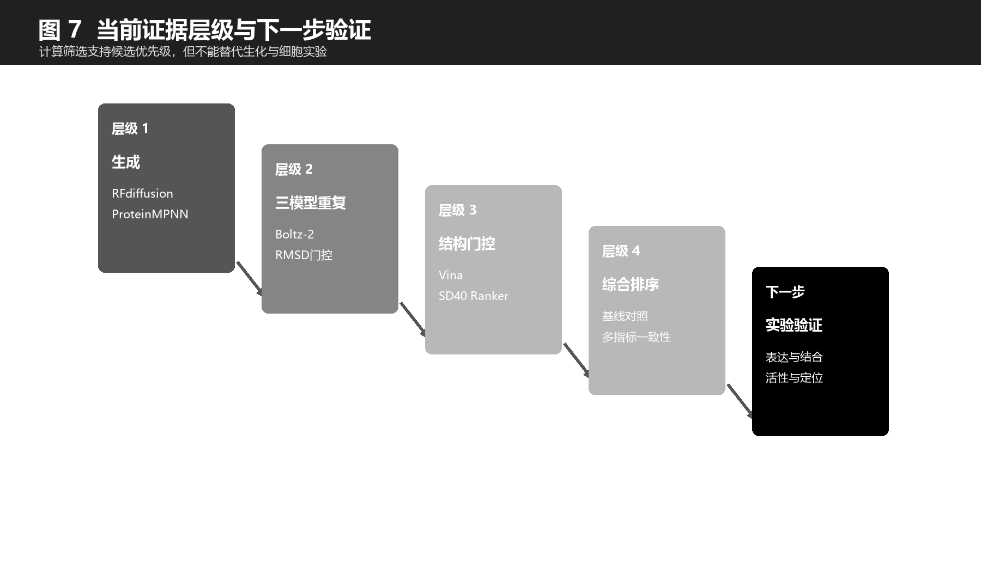
图 7 当前证据层级与下一步验证

数据完整性与分析范围
匿名包的 VALIDATION_REPORT 状态为 PASS；在线批次 11–20 Å 均包含 RFdiffusion、ProteinMPNN、序列 QC、Boltz-2、Linker RMSD、Vina 和 Ranker 阶段。归档中的两份补充 XLSX 与包内副本哈希一致。全部大体积结构、MSA 和日志文件通过相对路径、大小、SHA256、阶段和用途写入全量来源索引，并作为 GitHub Release 的分卷复现附件提供。
来源类别 | 文件数 | 总大小 GiB
Boltz-2/MSA | 7035 | 5.23
ProteinMPNN | 300 | 0.01
RFdiffusion | 84 | 0.01
RMSD门控 | 217 | 0.00
SD40 Ranker | 406 | 0.10
Vina对接 | 2323 | 0.14
其他原始产物 | 1461 | 4.88
完整性与复现 | 5 | 0.00
序列QC | 77 | 0.00
汇总结果 | 97 | 0.02
运行日志 | 1008 | 0.01

筛选漏斗
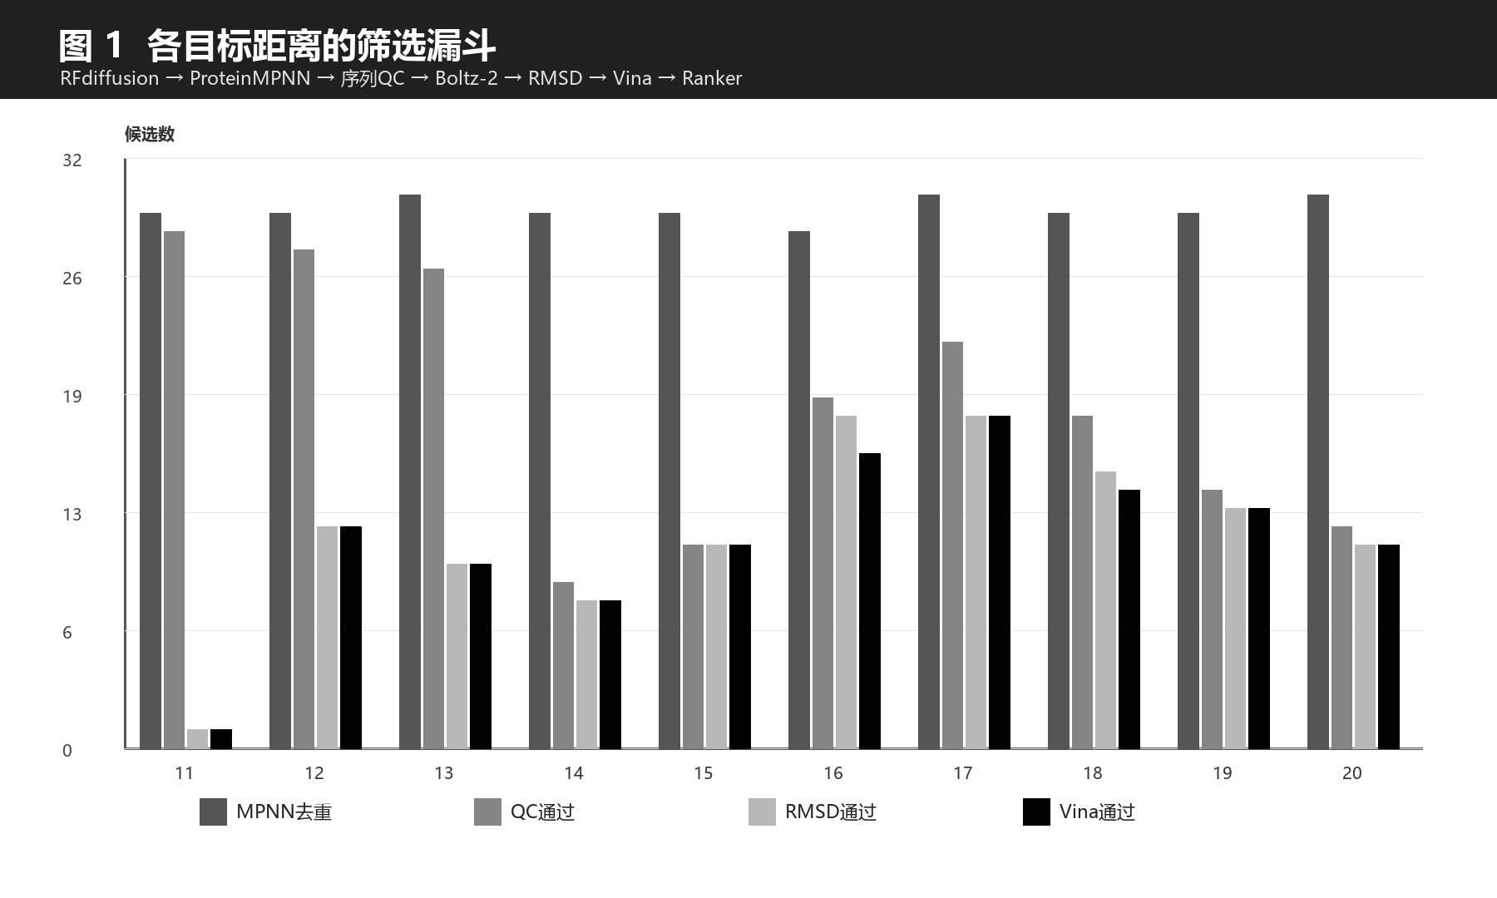
图 1 11–20 Å 在线批次的候选筛选漏斗
距离 Å | RF骨架 | MPNN去重 | QC通过 | Boltz候选 | RMSD通过 | Vina通过 | Ranker模型
11 | 3 | 29 | 28 | 29 | 1 | 1 | 6
12 | 3 | 29 | 27 | 28 | 12 | 12 | 39
13 | 3 | 30 | 26 | 27 | 10 | 10 | 33
14 | 3 | 29 | 9 | 10 | 8 | 8 | 27
15 | 3 | 29 | 11 | 12 | 11 | 11 | 36
16 | 3 | 28 | 19 | 20 | 18 | 16 | 51
17 | 3 | 30 | 22 | 23 | 18 | 18 | 57
18 | 3 | 29 | 18 | 19 | 15 | 14 | 45
19 | 3 | 29 | 14 | 15 | 13 | 13 | 42
20 | 3 | 30 | 12 | 13 | 11 | 11 | 36

候选分数与基线比较
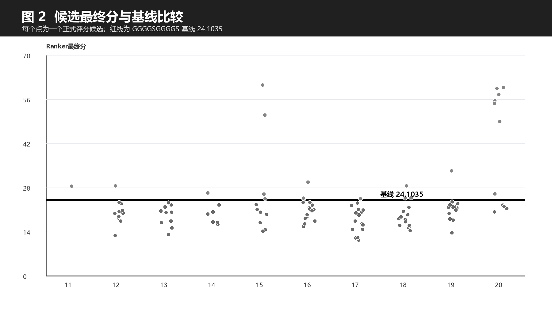
图 2 正式评分候选与 GGGGSGGGGS 基线比较
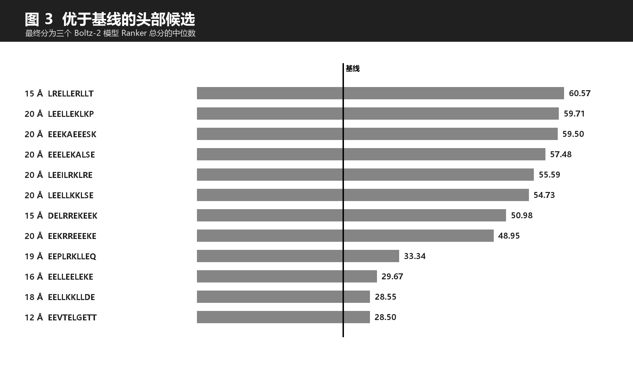
图 3 优于基线的头部候选
距离 Å | Linker | 最终分 | 较基线 | Linker RMSD Å | Vina | SD40 RMSD Å
15 | LRELLERLLT | 60.5687 | +36.4652 | 0.484 | -6.30 | 4.306
20 | LEELLEKLKP | 59.7116 | +35.6081 | 0.706 | -6.30 | 4.025
20 | EEEKAEEESK | 59.4952 | +35.3917 | 0.402 | -6.60 | 4.291
20 | EEELEKALSE | 57.4788 | +33.3753 | 0.465 | -6.90 | 4.141
20 | LEEILRKLRE | 55.5929 | +31.4894 | 0.450 | -6.00 | 4.335
20 | LEELLKKLSE | 54.7321 | +30.6286 | 0.516 | -6.20 | 3.980
15 | DELRREKEEK | 50.9843 | +26.8808 | 0.772 | -6.10 | 4.401
20 | EEKRREEEKE | 48.9506 | +24.8471 | 0.457 | -7.10 | 4.406
19 | EEPLRKLLEQ | 33.3418 | +9.2383 | 0.385 | -7.80 | 4.640
16 | EELLEELEKE | 29.6744 | +5.5709 | 0.944 | -7.20 | 3.136
18 | EELLKKLLDE | 28.5511 | +4.4476 | 0.342 | -7.30 | 4.413
12 | EEVTELGETT | 28.5037 | +4.4002 | 1.904 | -7.50 | 3.020

三模型稳健性与门控
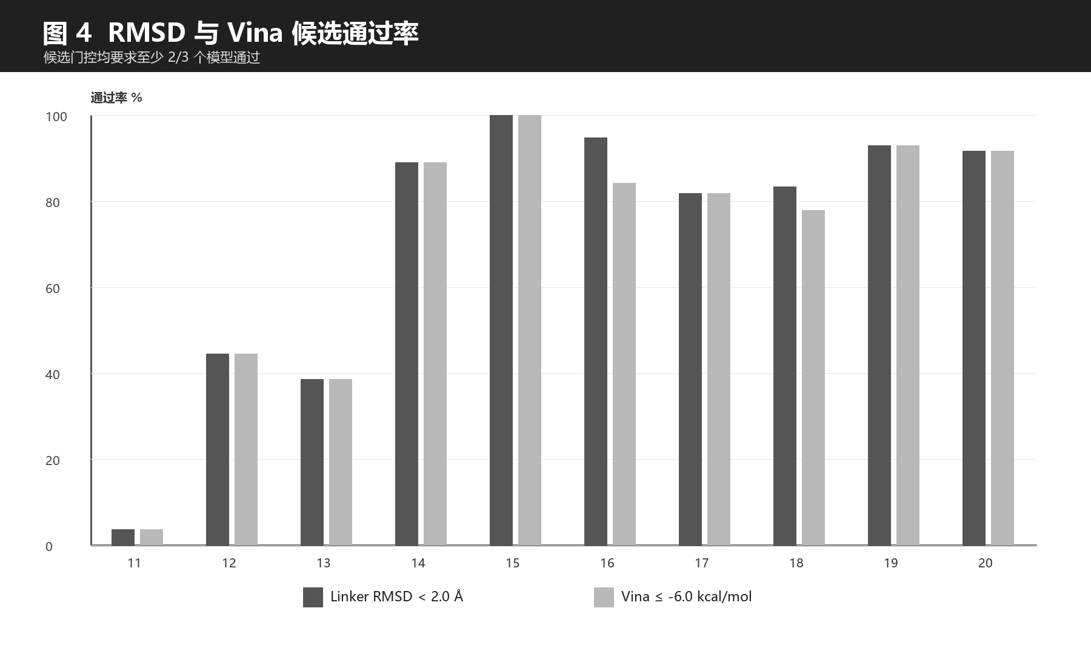
图 4 Linker RMSD 与 Vina 候选通过率
RMSD 采用每个候选的三个 Boltz-2 模型分别判定，单模型 Linker Cα RMSD 必须严格小于 2.0 Å；候选至少 2/3 模型通过。Vina 同样按模型判定，在线批次阈值为不高于 -6.0 kcal/mol，候选至少 2/3 模型通过。最终分取三个 Ranker 模型总分的中位数，以降低单个结构预测的偶然性。

序列组成与质量控制
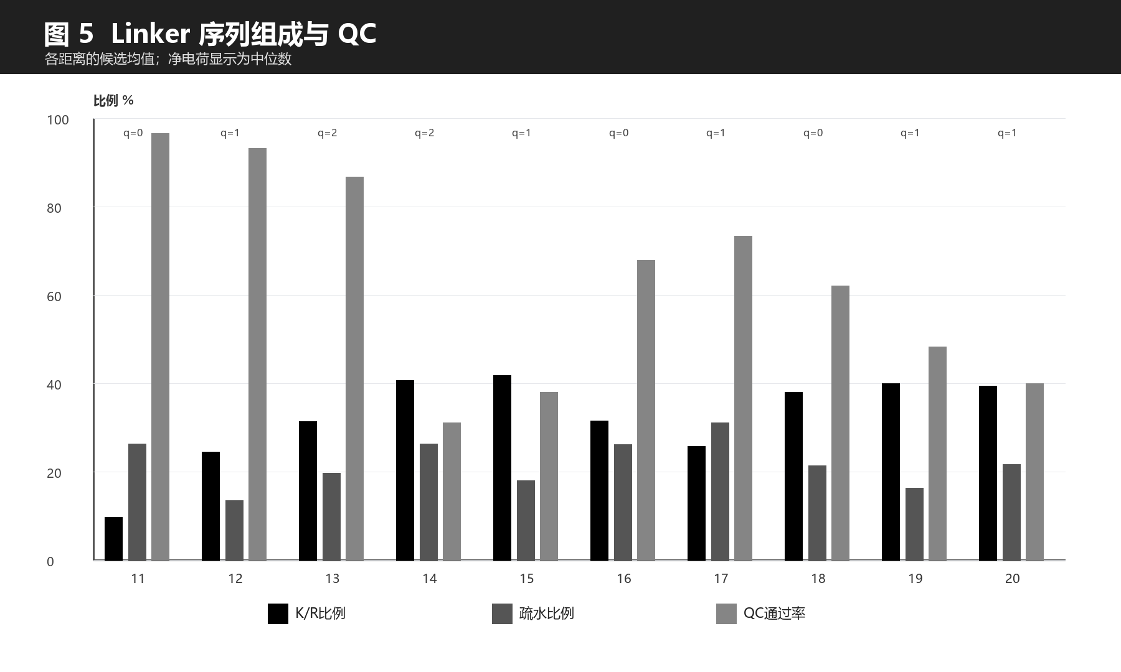
图 5 Linker 序列组成与 QC 概览
序列 QC 表保留了 K/R 比例、疏水比例、净电荷和失败原因，可用于识别过强正电、过度疏水或其他不利组成。图中展示各距离的整体分布，不应以单一组成指标替代结构和功能证据。

16 Å 批次敏感性
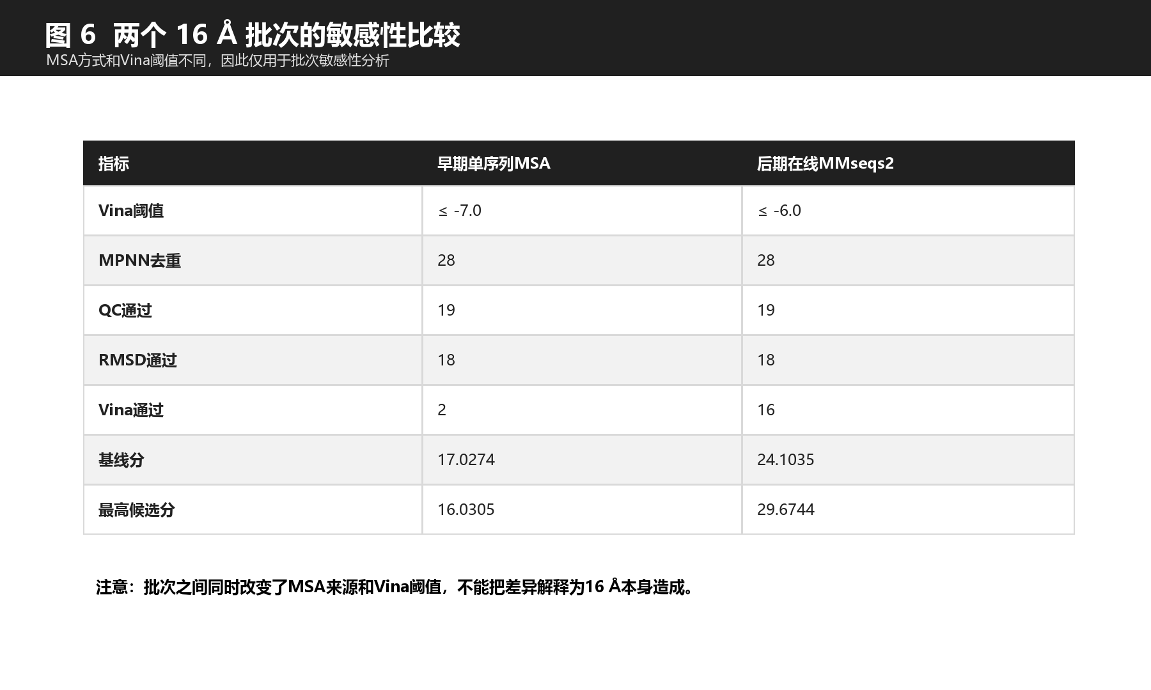
图 6 早期单序列 MSA 与后期在线 MMseqs2 的 16 Å 批次比较
早期 16 Å 批次使用本地单序列 A3M，Vina 阈值为不高于 -7.0 kcal/mol，基线分 17.0274；后期 16 Å 重跑使用在线 MMseqs2 MSA，Vina 阈值为不高于 -6.0 kcal/mol，基线分 24.1035。由于 MSA 来源和筛选阈值同时变化，两个批次只能用于流程敏感性分析，不能解释为距离效应。跨距离主比较统一采用后期在线批次。

综合候选分层
建议把候选分为三级。一级候选同时满足：最终分高于基线、RMSD 与 Vina 均至少 2/3 通过、三模型分数离散较小、序列 QC 通过；二级候选满足硬门控但存在某一项边缘指标；三级候选保留为机制或序列多样性备选。派生工作簿保留所有候选和逐模型字段，便于按不同实验优先级重新筛选。
优先级 | 距离 Å | Linker | 最终分 | RMSD通过 | Vina通过 | QC
1 | 15 | LRELLERLLT | 60.5687 | 3/3 | 2/3 | 通过
2 | 20 | LEELLEKLKP | 59.7116 | 3/3 | 2/3 | 通过
3 | 20 | EEEKAEEESK | 59.4952 | 2/3 | 3/3 | 通过
4 | 20 | EEELEKALSE | 57.4788 | 3/3 | 3/3 | 通过
5 | 20 | LEEILRKLRE | 55.5929 | 3/3 | 2/3 | 通过
6 | 20 | LEELLKKLSE | 54.7321 | 3/3 | 3/3 | 通过
7 | 15 | DELRREKEEK | 50.9843 | 3/3 | 3/3 | 通过
8 | 20 | EEKRREEEKE | 48.9506 | 3/3 | 3/3 | 通过
9 | 19 | EEPLRKLLEQ | 33.3418 | 3/3 | 3/3 | 通过
10 | 16 | EELLEELEKE | 29.6744 | 3/3 | 3/3 | 通过

方法与参数
项目 | 设置
结构骨架 | RFdiffusion，每个目标距离 3 个 backbone
序列设计 | ProteinMPNN，每个距离请求 30 条，结果按唯一序列统计
结构预测 | Boltz-2，每候选 3 个模型；在线批次使用 MMseqs2 MSA
RMSD门控 | Linker Cα RMSD < 2.0 Å；至少 2/3 模型通过
Vina门控 | 在线批次最佳分数 ≤ -6.0 kcal/mol；至少 2/3 模型通过
Ranker模型分 | 100 × (0.3×S_RMSD + 0.3×S_contact + 0.4×S_clash)
候选最终分 | 三个 Boltz-2 模型 Ranker 总分的中位数
对照 | GGGGSGGGGS；在线批次基线 24.1035

限制与下一步
- Boltz-2 单序列或 MSA 质量会影响结构置信度；模型间一致性可降低但不能消除该不确定性。
- Linker RMSD 衡量与 RFdiffusion 骨架的一致性，不直接等价于功能保持或真实构象分布。
- Vina 是近似打分；当前阈值是流程门控，不应解释为实验结合常数。
- Ranker 权重属于预设决策函数，候选排序需通过权重敏感性和实验数据校准。
- 下一步应优先验证一级候选，并保留基线、空白连接和代表性失败候选作为对照。

数据可用性与复现
本报告的主表和图均由匿名化全量结果档案重建。主仓库提供可直接浏览的报告、表格、图、最终结构、代码与关键日志；GitHub Release 提供 11 个完整复现分卷及统一 SHA256 清单。完整相对路径和 SHA256 位于 06_全量来源索引。第三方预训练权重、Conda 环境和软件缓存不随提交包分发，应按官方来源另行获取。

参考文献
- AI-redesigned starting points and outcomes enhance protein evolution
- Design, construction and characterization of a set
- PottsMPNN

